**LAPORAN PRAKTIKUM  
PEMROGRAMAN WEB III  
PERTEMUAN KE-6**



Oleh:  
Maulana Adam Sahid (18/431735/SV/15706)

**D3-KOMPUTER DAN SISTEM INFORMASI  
DEPARTEMEN TEKNIK ELEKTRO DAN INFORMATIKA  
SEKOLAH VOKASI – UNIVERSITAS GADJAH MADA  
2021**

**Laporan Praktikum PWEB3A 2021  
Pemahaman Awal React JS**

Tambahan CSS-file pada App.css :

.warna{  
 background: paleturquoise;  
 border: 2px blue;  
 text-align: center;  
 margin: 20px;  
 padding: 20px;  
 font-size: 1em;  
}

1. **Components**

Secara konsep, components mirip dengan functions dalam JavaScript. Components meneripa input-input arbitari (disebut dengan “props”) dan mengembalikan elemen-elemen React yang mendeskripsikan apa yang mesti tayang pada layar. Components memungkinkan para developer untuk membagi UI menjadi independen, bagian-bagian yang reusable, dan membuat tiap-tiap bagian terisolasi.

Untuk membuat sebuah component pada React dapat dibuat dengan cara yang paling sederhana menggunakan fungsi seperti contoh berikut:

function Ppw3(){  
 return(  
 <div className="warna">  
 Praktikum Pemrograman Web  
 </div>  
 );  
}

export default Ppw3;

“export default” berfungsi sebagai penentuan bagaimana komponen tersebut akan dipanggil sebagai file import pada file-file React yang lainnya. Disarankan agar nama “export default” tsb. sama dengan nama fungsi component React yang dibuat.

Sebagai ringkasan, langkah-langkah untuk membuat sebuah komponen pada React JS adalah sebagai berikut:

1. Mengimport file yang akan digunakan
2. Mendefinisikan class/nama component
3. Mengimplementasikan apa yang akan dirender
4. Export componenet yang dibuat

Dengan menggunakan hal tersebut kita dapat memanggil component tersebut untuk pada App.js untuk dirender oleh index.js. Dan dengan component tersebut kita dapat memanggilnya berkali-kali untuk dirender karena sifatnya yang reusable. Dengan begitu developer tidak perlu menulis kode-kode panjang secara berulang-ulang sehingga juga cocok digunakan membangun aplikasi yang besar juga.

Sebagai contoh, berikut adalah contoh cara pemanggilan component dalam React JS:

import './App.css';  
import Ppw3 from "./Ppw3";  
import Tugas4 from "./Tugas4";  
  
function App() {  
 return (  
 <div>  
 <Ppw3 />  
 <Ppw3 />  
 <Ppw3 />  
 </div>  
 );  
}  
  
export default App;

Sehingga hasil rendernya kurang lebih seperti berikut:

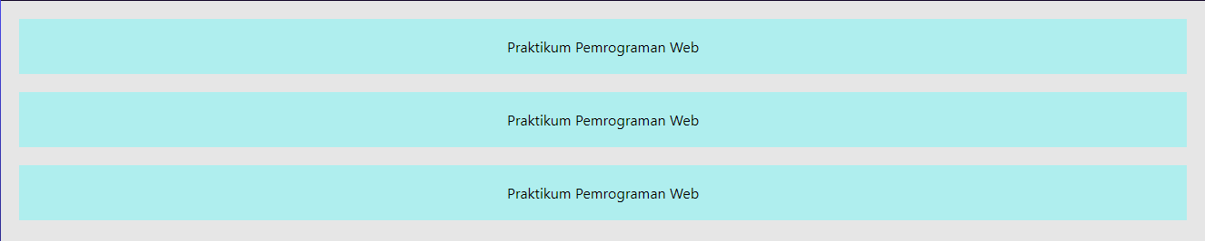

1. **Props**

Props seudah sedkit disinggung pada penjelasan compenents sebelumnya. Props, yang merupakan kependekan dari porperties, adalah parameter arbitari dalam sebuah fungsi ataupun kelas components yang beriskan obejek data dan dapat mereturnkan elemen-elemen React. Sebagai contoh bila kita memanggil sebuah komponen seperti di bawah berikut, maka props dari komponen tersebut terdapat {props.nama} = “Pemrograman Web 3” dan {props.jenis} = “Praktikum”.

<Ppw3 nama="Pemrograman Web 3" jenis="Praktikum"/>

Sehingga ketika memanggil sebuah komponen yang memiliki kode seperti berikut, kita bisa menambahakn atribut sesuai dengan props yang ada dalam fungsi component tersebut.

import ***React***, {Component} from 'react';  
import './App.css'  
  
function Ppw3(props){  
 return(  
 <div className="warna">  
 Sekarang kita belajar {props.nama}  
 </div>  
 );  
}  
  
export default Ppw3;

Sebagai contoh langsung pada App.js kita dapat memanggil seperti berikut:

import './App.css';  
import Ppw3 from "./Ppw3";  
  
function App() {  
 return (  
 <div>  
 <Ppw3 nama="Pemrograman Web 3"/>  
 <Ppw3 nama="Struktur Data"/>  
 <Ppw3 nama="Algoritma dan Pemrograman"/>  
 </div>  
 );  
}  
  
export default App;

Maka akan keluar hasil render sebagai berikut:



Dalam satu component bisa pula terdapat lebih dari satu props. Sebagai contoh jika kita memanggil sebuah component seperti berikut maka component React tsb. memiliki dua props yaitu {props.nama} dan {pros.jenis}.

import './App.css';  
import Ppw3 from "./Ppw3";

function App() {  
 return (  
 <div>  
 <Ppw3 nama="Pemrograman Web 3" jenis="Praktikum"/>  
 <Ppw3 nama="Struktur Data" jenis="Praktikum"/>  
 <Ppw3 nama="Algoritma dan Pemrograman" jenis="Perkuliahan"/>  
 </div>  
 );  
}  
  
export default App;

Maka kita juga dapat memanfaatkan kedua props tersebut dalam fungsi componentnya seperti berikut:

function Ppw3(props){  
 return(  
 <div className="warna">  
 Sekarang kita belajar {props.jenis} {props.nama}  
 </div>  
 );  
}

Sehingga hasil rendernya adalah sebagai berikut:



Props dalam React bersifat read-only. Sehingga tidak dapat diganti atau dioverride valuenya dengan sendirinya. Sebagai gantinya kita dapat menggunakan state.

1. **State**

State mirip dengan props, hanya saja state bersifat private dan secara penuh dikontrol oleh component.

State pada umumnya dibuat di dalam konstruktor dari components, yaitu pada constructor(). Kemudian untuk mengubah value state disarankan untuk menggunakan setState() dan tidak dengan mendeklarasikan ulang sebuah state tersebut. Karena pada dasaranya state merupakan sebuah objek ataupun array asosiatif.

import ***React***, {Component} from 'react';  
import './App.css'  
  
class Ppw3 extends Component{  
 constructor(props) {  
 super(props);  
 this.state = { join: 'Silakan Join ' };  
 }  
  
 joined = () => {  
 this.setState( {join: 'Terimakasih sudah melakukan join '} );  
 }  
  
 render() {  
 return(  
 <div className="warna">  
 {this.state.join}  
 {this.props.jenis} {this.props.nama}  
 <br/>  
 <button onClick={this.joined}>Join</button>  
 </div>  
 )  
 }  
}  
  
export default Ppw3;



1. **Tugas Praktikum**

Pada tugas ini saya membuat sebuah static page interaktif dengan React yang memanfaatkan components, props, dan state. Dengan propsnya adalah :

* Nama channel (channelName)
* Jumlah subscriber (channelSubsCount)
* Link website (websiteLink)
* Link Youtube (ytChannel)
* Profile Picture (channelPict)

Dan adapun statenya antara lain :

* Keterangan subscriber channel (sebagai wadah), channelSubsCount
* Text pada tombol berlangganan, subsButtonText
* Kelas tema tombol subscribe, subsButtonClassTheme

**Source code Tugas4.js :**

import ***React***, {Component} from 'react'  
import './App.css'  
  
class Tugas4 extends Component{

constructor(props) {  
 super(props);  
  
 this.state = {  
 channelSubsCount: parseInt(this.props.channelSubsCount),  
 subsButtonText:"SUBSCRIBE",  
 subsButtonClassTheme:"redButton",  
 }  
  
 this.isSubs = false  
 }

clicked = () => {  
 if(this.isSubs===false){  
 this.setState({  
 subsButtonText:"SUBSCRIBED",  
 subsButtonClassTheme:"grayButton",  
 channelSubsCount: this.state.channelSubsCount+1,  
 });  
 }else {  
 this.setState({  
 subsButtonText:"SUBSCRIBE",  
 subsButtonClassTheme:"redButton",  
 channelSubsCount: this.state.channelSubsCount-1,  
 });  
 }  
 this.isSubs=!(this.isSubs);  
 }

render() {  
 return(  
 <div className="container">  
 <b className="big"> {this.props.channelName} </b> <br/> <br/>  
  
 <img className="channel-picture" src={this.props.channelPict}/> <br/>  
  
 <button onClick={this.clicked} className={"subscribeButton "+this.state.subsButtonClassTheme}>  
 <b>{this.state.subsButtonText}</b>  
 </button>  
  
 <p>  
 Ini adalah channel <b><a href={this.props.ytChannel}>{this.props.channelName}</a></b> dengan <b>{this.state.channelSubsCount}</b> subscriber(s). <br/>  
 Anda bisa mengunjungi website resminya <a href={this.props.websiteLink}>di sini</a>.  
 </p>  
  
 </div>  
 );  
 }

}  
  
export default Tugas4;

**Source code App.js :**

import './App.css';  
import Ppw3 from "./Ppw3";  
import Tugas4 from "./Tugas4";  
  
function App() {  
 return (  
 <div>  
 <Tugas4  
 channelName="DTEDI SV UGM"  
 channelSubsCount="1000000"  
 websiteLink="https://tedi.sv.ugm.ac.id"  
 ytChannel="https://www.youtube.com/channel/UC2o6zllg27L6F6A1j6w7P7w"  
 channelPict="https://yt3.ggpht.com/ytc/AAUvwni5tcXILk2lg-b2PyHFsjGGArXuDCOKz8wOPru-pA=s88-c-k-c0x00ffffff-no-rj"  
 />  
 </div>  
 );  
}

export default App;

**Hasil Render Koding:**



*Ketika belum diklik tombol subscribe*

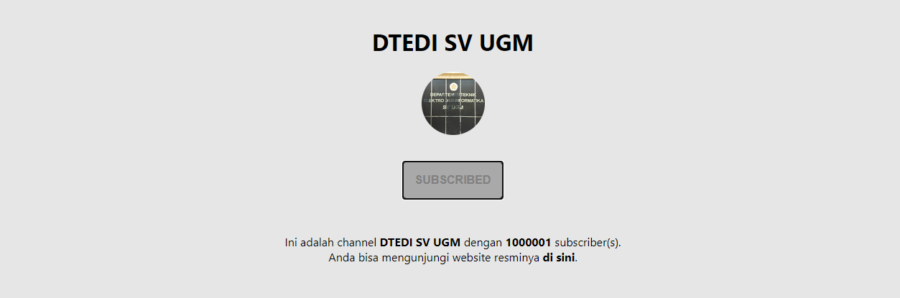

*Ketika sudah diklik tombol subscribe*



*Ketika melakukan unsubscribe maka akan kembali*